Національний університет «Львівська Політехніка»

Інститут комп’ютерних технологій, автоматики та метрології

Кафедра електронних обчислювальних машин



Звіт

Про виконання лабораторної роботи №5

### З дисципліни «Кросплатформні засоби програмування»

**Виконав:**

студент групи КІ-304

Слободян Я. Р.

**Прийняв:**

викладач

Олексів М. В.

Львів – 2023

**Тема:** файли у java.

**Мета:** оволодіти навиками використання засобів мови Java для роботи з потоками і файлами.

Варіант №19

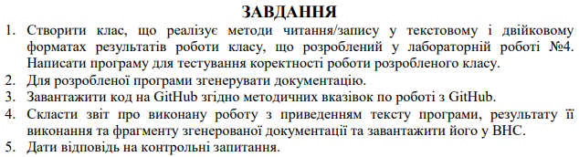



**Виконання**

**Код програми:**

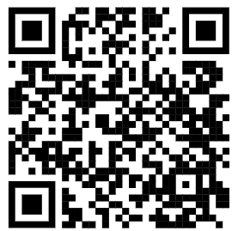

https://github.com/MUGnifisent/CPPT_labs/tree/Lab5

**Результати роботи в консолі та текстовому файлі:**







**Документація:**

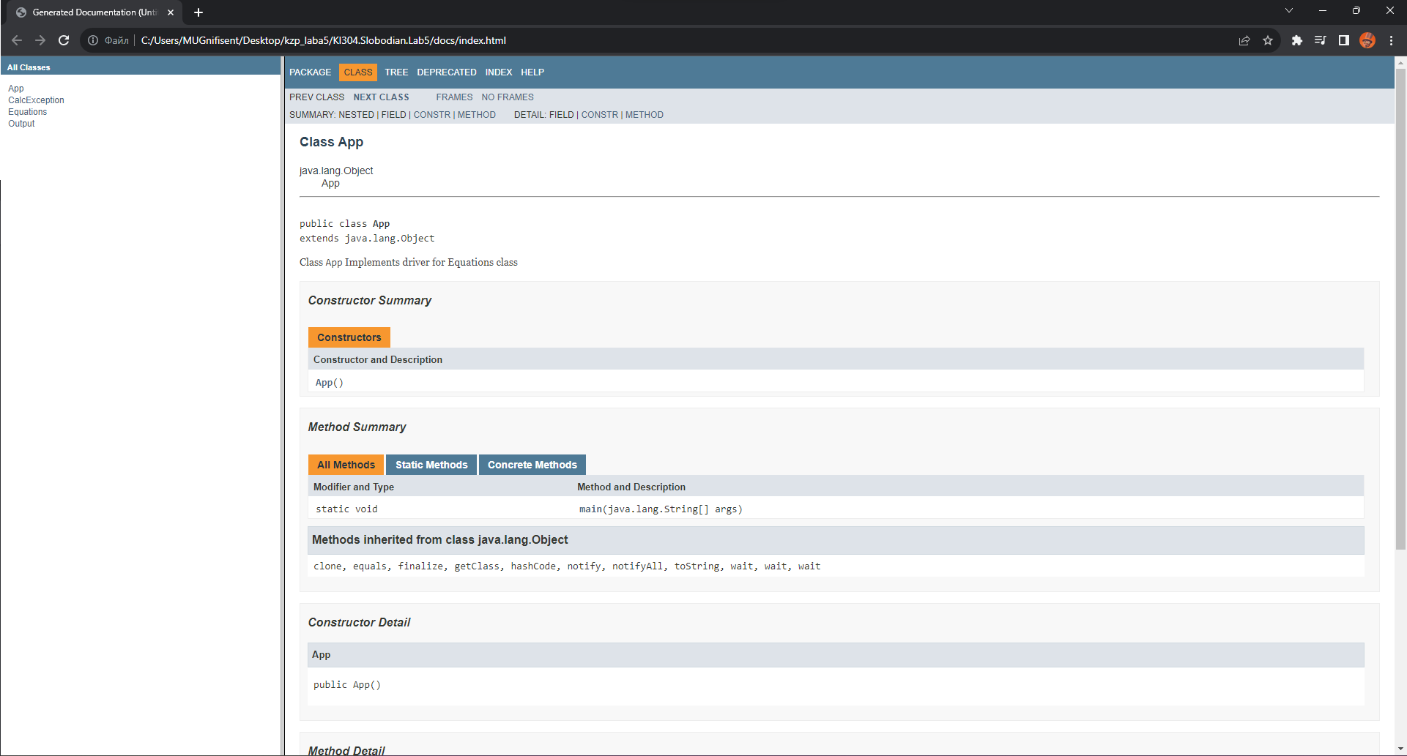

**Висновок:** на цій лабораторній роботі я оволодів навиками використання засобів мови Java для роботи з потоками і файлами. Також модернізував програму з попередньої лабораторної роботи таким чином, щоб вона записувала і зчитувала результат з бінарного і текстового файлів.